### PRY01. Gobierno SOA FNA: dominio de aplicaciones y servicios

#### Objetivo

Definir y vigilar las relaciones entre las áreas de negocio, que para este proyecto son la vicepresidencia de operaciones y la vicepresidencia de crédito del FNA; definir y vigilar la implementación y diseño de las soluciones SOA, servicios y herramientas de software, en cumplimiento de la nueva arquitectura de referencia 2.0 del FNA. Este gobierno SOA debe asistir en la aplicación y ejecución de un estándar de implementación, observación y puesta en marcha de dichas soluciones.

#### Actividades

* Fortalecer el comité de gobierno SOA del FNA
* Generar lineamientos y políticas de gobierno SOA
* Medir las decisiones de arquitectura y del proceso de desarrollo de las soluciones SOA

#### Entregables

* Diseño de los procesos y responsabilidades del comité de gobierno
* Definición de roles y responsabilidades y selección e instalación del comité
* Procesos de mejoramiento de diseño y vigilancia de riesgos técnicos
* Modelos actualizados de los ítems de arquitectura impactados por el proyecto

#### Impacto / Beneficio

* Lineamientos claros, libres de ambigüedad que permitan guiar y medir la evolución de la arquitectura SOA 2.0 en la organización
* Fuente única de planeación y control de las soluciones de software del FNA
* Vigilancia del cumplimiento de los niveles de servicio de las soluciones SOA​

#### Actores

* Comité de gobierno del FNA
* Oficina de arquitectura FNA
* Comité asesor

#### Consideraciones

* MEGA: depósito centralizado de arquitectura del FNA
* Depósito documental
* Herramientas de gestión de arquitectura
* Herramientas de gestión de proyectos de tecnología

### PRY02. Arquitectura Referencia: dominio de aplicaciones y servicios únicamente

En consecuencia de los ítems de arquitectura seleccionados en una fase inicial de Levantamiento, una arranque este proyecto, …

los proyectos PRY01 y PRY02 de la hoja de ruta de este alcance y del consiguiente incremento en las capacidades del FNA incluidas en este alcance, la arquitectura SOA del Fondo evolucionará a su vez en dos versiones nuevas.

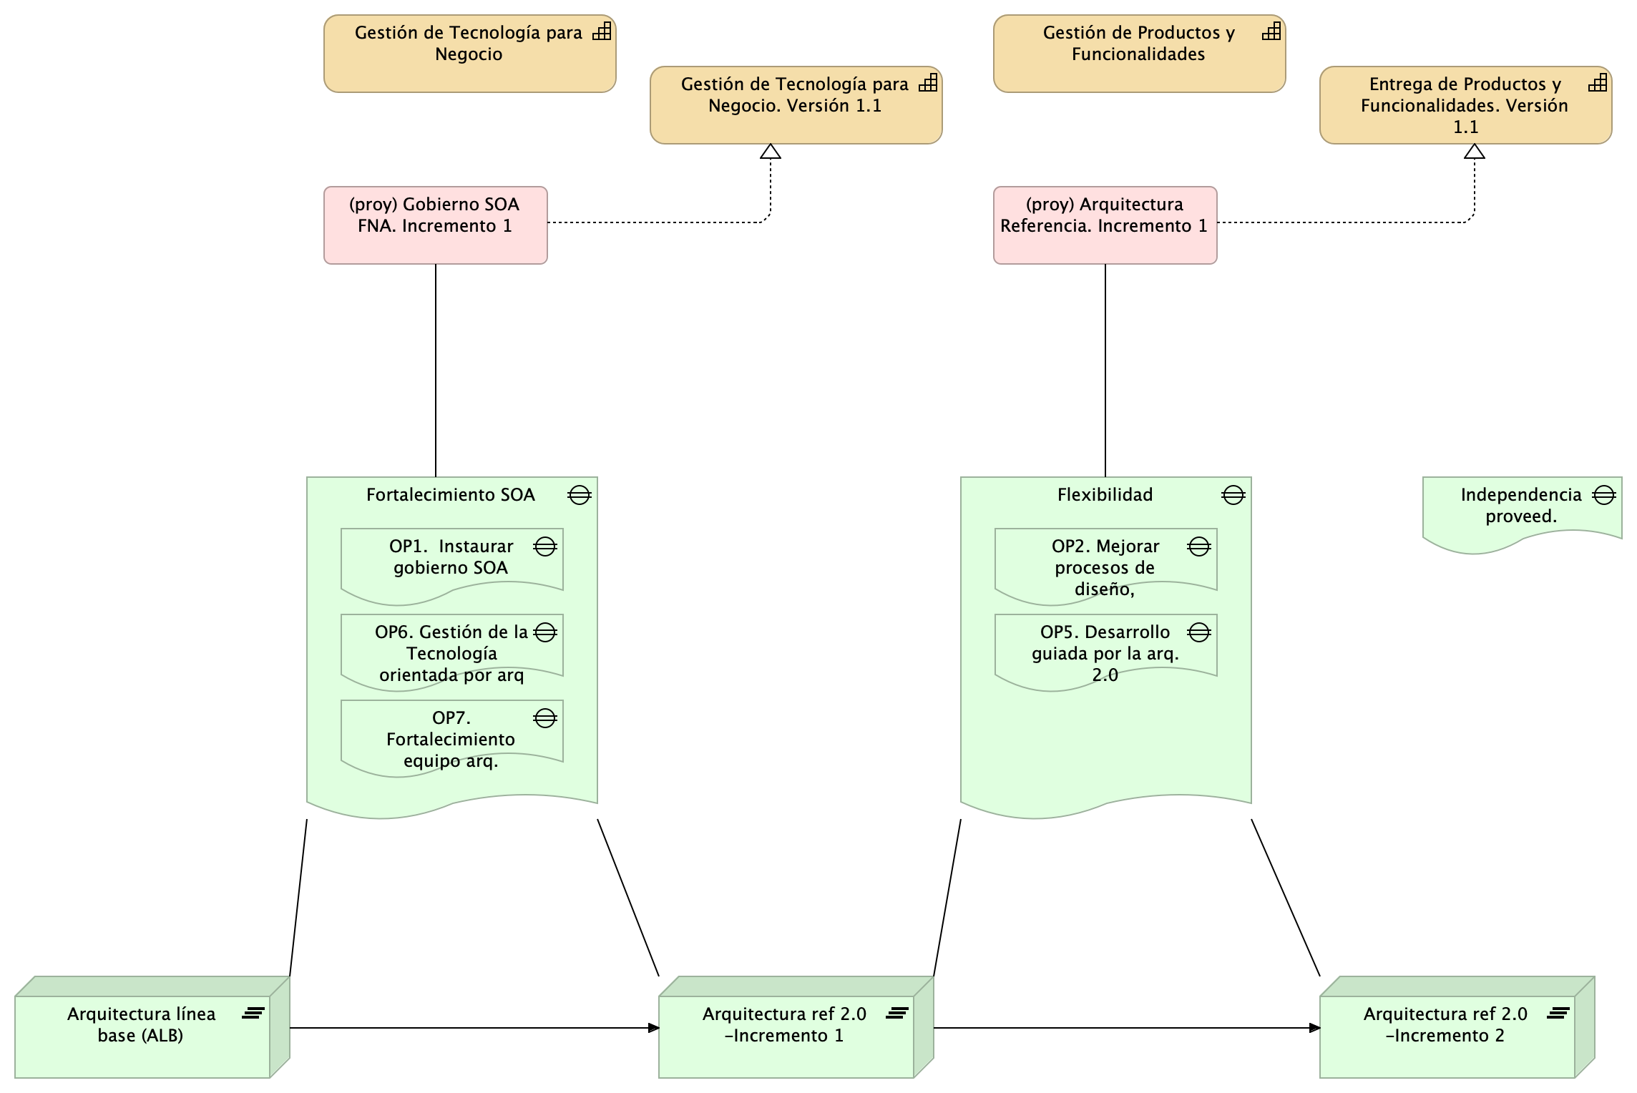

Imagen 2. Vista de evolución de arquitectura de referencia FNA a razón del las capacidades incrementadas.

## Ficha de proyectos

1. PRY03. Estructuración de proyectos posteriores de la hoja de ruta E-Service